Jette (réf 2679 B) QUARTIER Basilique - Appartement 2 chambres

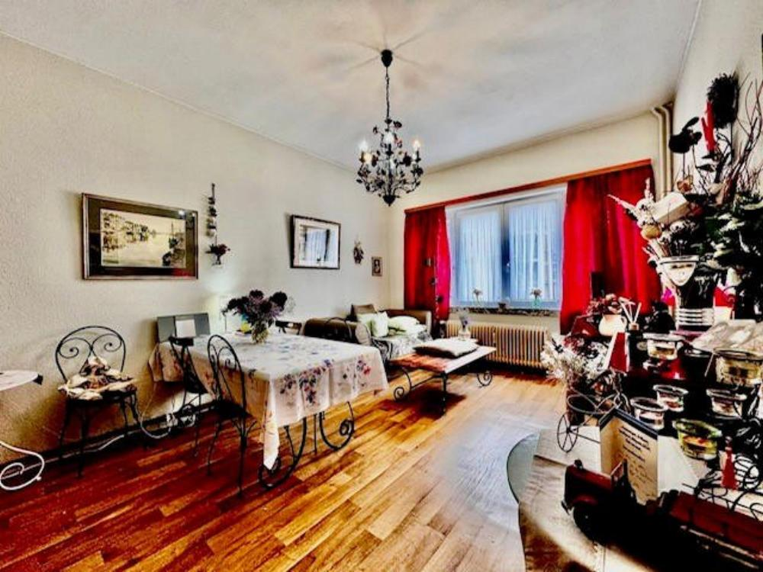

Jette (réf 2679 B) QUARTIER Basilique - Appartement de 60 m² situé au 2ème étage sans ascensenseur comprenant : un hall d'entrée avec toilette séparée - une cuisine semi-équipée avec balcon - hall de nuit - salon - 2 chambres - une salle de bain. Chauffage collectif au mazout. Loyer : 650 € + provision de charges de 50 € pour chauffage, eau et électricité individuel. PAS DE CHARGES COMMUNES ! LIBRE de suité. Idéal pour une personne seule ou un couple. PEB = F. Infos & Visites Century 21 Boondael 02/660.21.21 OU www.century21boondael.be

Infos & Visites Century 21 Boondael 02/660.21.21
OU www.century21boondael.be

Prix : 159.000 €

Avenue Démosthène Poplimont, 40 à 1090 Jette

Informations générales :

- Affectation du bien :
- Hauteur plafond :
- Largeur façade :
- Nombre de chambre : 2
- Nombre de salle de bains :
- Garage / Parking : /
- Terrasse :
- Jardin : Oui
- Exposition :
- Type de cuisine : Equipée
- Type de chauffage : MAZOUT Collectif
- Année de construction :
- Revenu cadastral : €
- Revenu locatif mensuel :
- Charges mensuelles : €

Surfaces :

- Surface habitable : 60 m²
- Surface terrasse : m²
- Surface jardin : 1 m²

Détails :

RDC:
- 2 Hall 2,78m² & 2,49m²
2ème étage:
- 2 Chambres Chambre 1 : 3,56m x 3,43m = 12,23m² H = 3m/ Chambre 2 : 2,88 m x 2,87 m = 8,2 m²
- Cuisine 2,86m x 2,50m = 7,18m²
- Salle de bains 2,6m²
- Salon 3,65m x 5,07m = 18,54m²
- WC 1 m²
Pièces diverses (suite):
- Terrasse 1,33m²
Certifications:
- Emissions CO2 79,00 Kg Co2m²an
- Numéro de certificat PEB 20160524-0000337716-01-0
- Prestation énergétique 285,00 Kwh
- Total énergie primaire 19.136,00 kwh/an

Photos :

